MEAMULTINORM GFK-Lichtschacht Gitterrost

MEA Bautechnik

Eigenschaften

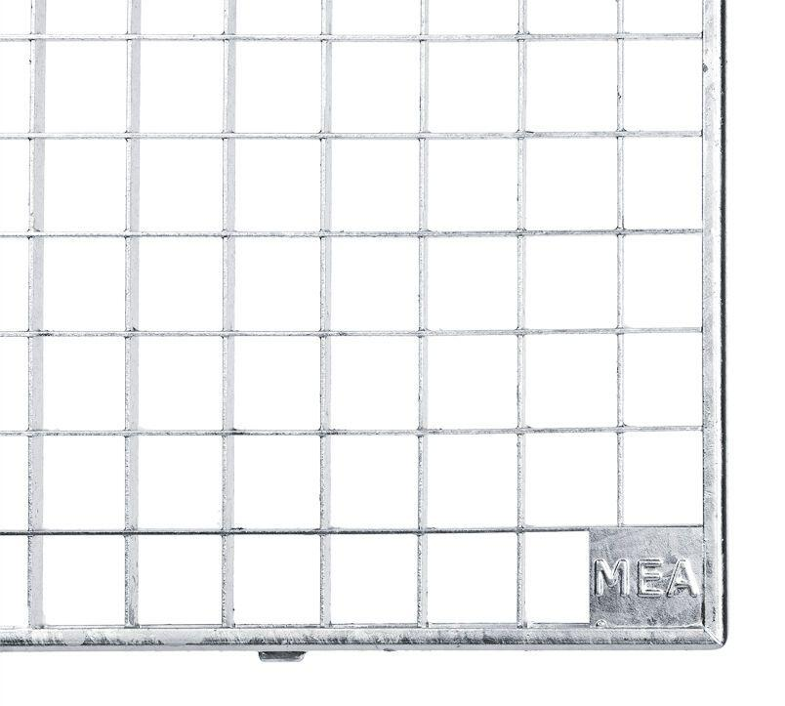

Bauart Gitterrost

Streckmetallrost

Belastbarkeit

befahrbar, begehbar

Oberfläche

verzinkt

Werkstoff

Stahl

Breite (mm)

1.000,00 - 2.000,00

Höhe (mm)

20,00 - 25,00

Tiefe (mm)

600,00 - 700,00

Maschenform

rechteckig, wabenförmig

Maschenweite

30 x 10, 30 x 30